Сценарий осеннего развлечения
для детей 2-й младшей группы

«Путешествие в осенний лес»

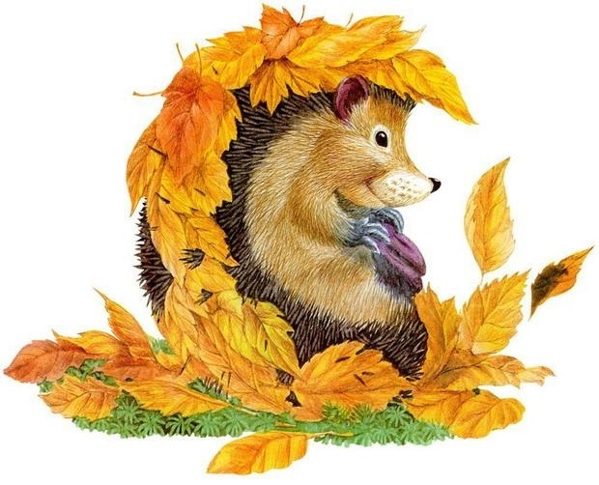

Воспитатель: Молокова Е.Н.

Звучит музыка, дети входят в зал.
Ведущая: Золотая волшебница осень.
Подожди, подожди уходить.
Ну, пожалуйста, мы тебя просим,
Хоть немножечко с нами побыть.
«Танец с листочками»
(После танца дети идут по кругу оставляют листья в корзине и проходят на стульчики)
Под музыку заходит Веснушка.
Веснушка: Здравствуйте! А вот и я! Привет от осени всем вам принесла.
Ведущая: Ребята, это кто же к нам в гости пришёл? Как тебя зовут?
Веснушка: А зовут меня веснушка, потому что от летнего солнышка на носу у меня появились веснушки. Вот посмотрите (показывает). А живу я со своим дедушкой. Моего дедушку зовут Урожай! Мы всегда ходим с дедушкой Урожаем и проверяем, весь ли урожай собрали на полях и в лесах.
Ребята, а вы хотите пойти в гости к моему дедушке?
Дети: Да.
Ведущая: Веснушка, а где живёт твой дедушка?
Веснушка: Мой дедушка живет в лесу. Ну, что ребята, вы готовы?
Дети: Да!
Веснушка: Ну, тогда пойдём мы в лес.
Полон, дети, он чудес:
Там под ёлкой гриб растёт,
В норке ёжик там живёт.
(Дети подходят к дереву и видят ёжика)
Ведущая: Ребятки, а ведь мы знаем песенку про ёжика, давайте её ему споём.
Песня «Ёжик»
Веснушка: Ой, какая весёлая песенка! Ой, кажется, дедушка Урожай идёт (прячется).
Дед Урожай: Здравствуйте, друзья, я – дедушка Урожай. А не видели ли вы мою внучку, Веснушку?
Дети: Видели.
Дед Урожай: А где же она?
Веснушка (за спиной деда): Здесь я, здесь, дедушка.
Дед Урожай: Да где же ты? Вот так всегда со мной в прятки играешь! Давай с детьми лучше поиграем! Ребята, вы любите урожай собирать?
Дети: Да.
Дед Урожай: Сейчас будем овощи собирать. (Веснушка раскладывает обручи, рассыпает в них овощи и ставит корзины, дед Урожай строит две команды).
Игра «Собери урожай»
(Группу детей нужно поделить на две команды, которые строятся в две колонны. Возле каждой команды обруч, в нём рассыпаны овощи- это огород, напротив, на расстоянии от команд стоят две корзины. На счёт раз, два, три, участники команд берут один овощ из обруча, бегут и кладут его в корзину, бегут обратно и встают в конец колонны. Побеждает та команда, которая первая «соберёт урожай»).
После игры дети проходят на стульчики, Дед Урожай хвалит помощников.
Дед Урожай: Друзья мои пора мне в путь, ещё не весь урожай убран на полях, оставляю внучку свою, пусть она вас позабавит! До свидания дети, до свидания взрослые, до свидания внученька!
Веснушка (ловит капли): Ой, что это?
Дождь закапал тут и там,
Дождь закапал по кустам.
А как приятно под дождём
Шептаться с зонтиком вдвоём.
И даже можно зонтик взять
И под дождём потанцевать.
«Песня про дождик»
Веснушка: Какая красивая песенка! Молодцы ребята! А у меня есть большой зонтик, с которым можно поиграть. Когда светит солнышко, мы будем гулять, только закапал дождь, все сразу ко мне под зонтик бегите!
Игра «Солнышко и дождик»
После игры дети проходят на стульчики.
Стук в дверь.
Ведущая: Кто к нам стучит?
Надо гостю дверь открыть.
Входит гриб (Взрослый или ребёнок подготовительной группы).
Гриб: Здравствуйте, мои друзья!
У вас так тепло, светло, красиво.
Я попал на праздник?
Дети: Да!
Гриб: В лесу сейчас холодно,
А мне хочется погреться.
Как хочу повеселиться,
Вместе с вами подружиться.
«Танец грибов»
(Дети грибочки выходят и встают на свои места, рассказывают стихи)
1 мухомор: Мухоморы-молодцы,
Все мы братья удальцы!
2 мухомор: На полянке мы стоим,
Красотой вас всех затмим.
3 мухомор: Подходите, нас берите
И в корзиночки кладите.
4 мухомор: Что же мимо все идут?
Почему нас не берут?
Ведущая: Мухомор красив на вид, но внутри он ядовит!
Веснушка: Наступил веселья час,
Лучше потанцуйте вы для нас!
Танец с грибом по показу
(Дети танцуют со взрослым грибом. После танца проходят на стульчики.)
Гриб: Ребята, какие вы молодцы! Настало время мне угостить вас!
( Достаёт из корзинки угощение отдаёт ведущей)
Веснушка: Ребята, у меня для вас тоже есть гостинцы! Я ведь внучка дедушки Урожая! (Берёт корзинку)
Веснушка: Угадайте – ка загадку: в корзине моей что-то сладкое, да гладкое. (Показывает) Что это?
Дети: Яблоко!
Веснушка: Молодцы! Получите свои яблочки! (Отдаёт ведущей)
Ведущая: Спасибо, друзья! Ребята, давайте все вместе скажем спасибо!
Гриб: Я, очень, очень, очень рад,
Что попал к вам в детский сад.
С вами я друзья прощаюсь,
Обратно в лес осенний возвращаюсь!
Веснушка: А я к дедушке поспешу!
Вместе: До свидания! (Уходят)

